21/11/2013



Universidade do Oeste de Santa Catarina

**Área das Ciências Exatas e da Terra**

**Curso de Engenharia da Computação**

**Período Letivo:** 2º sem de 2013 **Fase:** 10ª

Cícero Ticiani Nicodem

Lista de Figuras

Figura 1 - SInal com modulação ASK 5

Figura 2 - Modulação FSK 7

Figura 3 - Circuito Modulador FSK 8

Figura 4 - Modulação PSK 9

Figura 5 - Modulação PSK 10

Figura 6 - Circuito Demodulação Sinal PSK 11

Figura 7 - Exemplo Codificação QAM 13

Figura 8 - Demodulador QAM 14

Sumário

Questão 1 4

ASK (Amplityde Shift Keying) 4

Modulação 5

Demodulação 6

FSK(Frequency Shift Keying) 6

Modulação 7

Demodulação 7

PSK (Phase Shift Keying) 9

Modulação 9

Demodulação 11

QAM – Quadrature Amplitude Modulation 12

Modulação 13

Demodulação 14

Questão 2 14

Código Fonte: 15

Resultado Final 18

# Questão 1

Realize uma pesquisa sobre os sistemas de modulação digital ASK, FSK, PSK e QAM, com relação aos seguintes requisitos:

a) Funcionamento do sistema

b) Moduladores e demoduladores

c) Vantagens e desvantagens se comparado aos outros sistemas de modulação digital.

# ASK (Amplityde Shift Keying)

A modulação ASK (Amplityde Shift Keying) faz o suo de um modulador que apresenta funcionamento semelhante ao modulador AM. Neste modelo de modulação a variação da amplitude do sinal modulado indica o código do dado transmitido, apresenta como principais características, a facilidade de modular e demodular, combinado com uma pequena largura de faixa e baixa imunidade a ruídos, conjugado a uma acilidade de modular e demodular;

Ela é indicada em situações onde exista pouco ruído interferindo na recepção do sinal, ou quando o custo baixo é essencial para o projeto.Exemplos de aplicação são:

* Transmissão Via Fibras Opticas
* Transmissão de Dados em Infravermelho
* Controles remotos por radio frequência e por infravermelho.

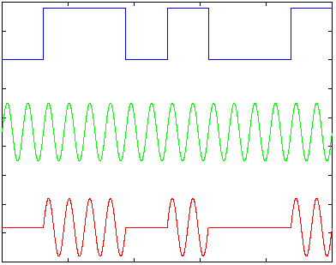A banda mínima necessária para a transmissão de informação varia do resultado entre a diferença da frequência da portadora e do sinal de informação até a soma entre a frequência fundamental da portadora com a frequência do sinal de informação. Sujeito a ruído, uma vez que as amplitudes são normalmente baixas,

Figura 1 - SInal com modulação ASK

A Figura 1 demonstra como funciona a modulação ASK, onde o sinal em azul é o sinal original, o sinal em verde é o sinal AC que vai ser modulado e o sinal em vermelho é o resultado final da modulação.

## Modulação

Para obtenção do sinal existem 2 maneiras. Uma delas pelo uso de um modulador AM convencional ou pelo uso de um modulador chaveado. Dentre as duas citadas, o método pelo uso de um modulador am é o mais indicado por facilitar a limitação da banda passante do sinal. Enquanto isso, os moduladores chaveados não apresentam uma resposta adequada aos sinais modulantes filtrados.

Um filtro modulador possui como estrutura básica um sinal de entrada, que passará por um filtro passa-baixa, com a função de remover as harmônicas do sinal. O sistema também é composto por um oscilador de portadora, que gera um sinal senoidal responsável por definir qual é a frequência central do sinal. Dando sequência, o sinal resultante do filtro passa-baixa é modulado em amplitude com frequência central do oscilador de portadora, onde se transforma em um sinal ASK.

## Demodulação

Para a demodulação do sinal ASK, deve-se utilizar a detecção de envoltório, seguido de uma filtro passa baixa e finalizando em um circuito de decisão que gera os dados.

A demodulação ocorre da seguinte forma:

1. O detector de envoltória retifica o sinal ASK.
2. O filtro passa baixa elimina o componente pulsante do sinal do detector de envoltória.
3. O circuito de decisão compara o nível médio pressente na saída do filtro passa baixa com uma tensão de referência.
   1. Caso o nível médio estiver acima do valor de referência.
      1. Circuito de adesão coloca nível alto em sua saída.
   2. Caso o nível médio estiver abaixo do valor de referência.
      1. Circuito de adesão coloca nível baixo em sua saída.

# FSK(Frequency Shift Keying)

A modulação por chaveamento de frequência apresenta a característica de apresentar boa imunidade a ruídos se for comparada a modulação ASK. Ela apresenta como desvantagem o fato de possuir uma maior largura de faixa entre as modulações chaveadas.

Este modelo de modulação é utilizada em modens com velocidade de transmissão igual ou menor que 1200bps. É utilizada na telefonia celular para transmissão de controle entre estação radiobase e o telefone celular.

Figura - Modulação FSK

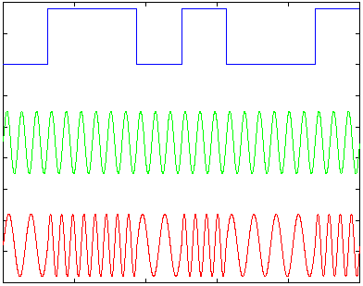

A Figura 2 demonstra como funciona a modulação FSK, onde o sinal em azul é o sinal original, o sinal em verde é o sinal AC que vai ser modulado e o sinal em vermelho é o resultado final da modulação.

## Modulação

Para obtermos a modulação FSK o sinal digital com banda de frequencia limitada é aplicado a entrada de um VCO.A frequência varia entre duas frequências de acordo com as entradas digitais em VCO.

Para determinarmos qual é a largura de faixa do sinal FSK dependemos da velocidade da transmissão e da diferença entre as frequências marca, e espaço. O desvio da frequência é a diferença entre a frequência marca e a frequência espaço.

## Demodulação

Para realizar a demodulação de um sinal chaveado em frequência, podemos utilizar o circuito abaixo:

Figura - Circuito Modulador FSK

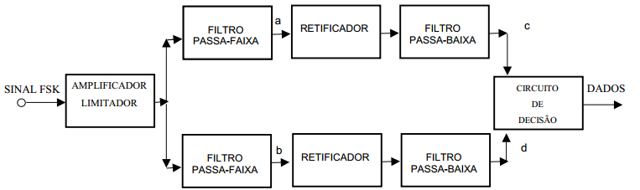

Para demodulação de um sinal FSK o amplificador limitador tem a finalidade de amplificar o sinal aplicado na entrada do demodulador e eliminar as variações de amplitude e ruídos eventualmente presentes no sinal de entrada, uma vez que o amplificador limitador é o maior responsável pela boa imunidade contra ruído da modulação FSK. Como saída do amplificador limitador haverá um sinal com amplitude constante que será aplicado em filtros passa-faixas.

Outra razão para a boa imunidade a ruídos deve-se ao modo como funciona o circuito de decisão usado no demodulador. O circuito de decisão determina o nível de saída em função da amplitude dos sinais em sua entrada. A saída irá para nível alto se a tensão no ponto c for mais elevada que no ponto d.

Quando a freqüência do sinal recebido for igual a frequência espaço, aparecerá sinal na saída do filtro passa-faixa do circuito espaço, b, o sinal será retificado e depois filtrado pelo passa-baixa, aparecendo uma tensão em d. Como a tensão em d será maior que a em c, o circuito de decisão coloca a saída em nível baixo.

# PSK (Phase Shift Keying)

Esta técnica de modulação, envolve circuitos de recepção (demodulação) mais sofisticados; em compensação oferece melhor desempenho que as técnicas ASK e FSK.

Possui problema de sincronização caso ocorrer falha de comunicação, problema grave quando se fala em rádios digitais onde a transmissão é contínua.

Esta é a que apresenta melhor imunidade a ruídos e um visível incremento na velocidade da transmissão de dados, e apresenta uma largura de faixa igual a utilizada por um sinal ASK. Esta modulação apresenta uma imunidade a ruído comparável com a modulação FSK. Devido a esse motivo e por possuir uma velocidade de transmissão alta, ela é largamente utilizada em modens de média velocidade e em rádios digitais.

Figura - Modulação PSK

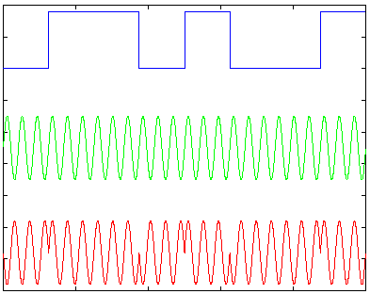

A Figura 4 demonstra como funciona a modulação PSK, onde o sinal em azul é o sinal original, o sinal em verde é o sinal AC que vai ser modulado e o sinal em vermelho é o resultado final da modulação.

## Modulação

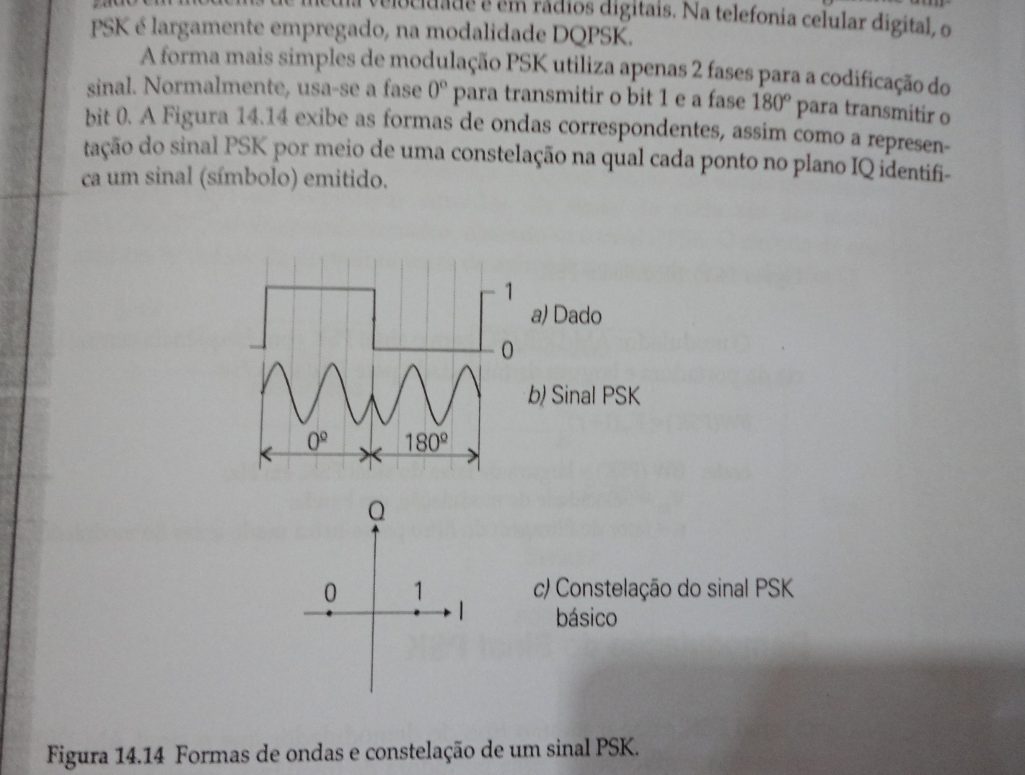Quando fala-se em modulação PSK utilizamos fases para codificar o sinal. Na forma mais fácil de modulação utilizamos 2 fases. Esta fases são a fase 0º e a fase 180º. A fase 0º transmite o bit 1 e a fase 180º transmite o bit 0. Conforme pode ser visto na Figura 5.

Figura 5 - Modulação PSK

De acordo com o sinal PSK, se ele possuir apenas 2 fases e haver inversão de fase, também pode ser chamado de PRK (Phase Reverse Keying), ou chaveamento por inversão de fase. Para obtenção de um sinal PSK é necessário utilizar um modulador AM-DSC/SC com banda limitada.

Com a finalidade de descrever este processo, a imagem abaixo descreve a estrutura básica de um modulador PSK

Para obtenção de um sinal PSK são necessários 2 componentes, 01 filtro passa-baixas e um modulador AM-DSB/SC com um oscilador de portadora. Onde o filtro passa baixa limita a banda de frequência do sinal modulante digital, restringindo apenas o espectro de frequência ocupado pelo sinal modulado PSK.Já o modulador AM-DSB/SC é o responsável por gerar o sinal PSK com frequência central igual a frequência da portadora.

## Demodulação

Como o sinal psk faz o uso de uma dEmodulador AM-DSB/SC, a demodulação do sinal PSK é feita utilizando uma portadora de frequência igual a utilizada no modulador, motivo pelo qual se conhece uma das dificuldades da modulação PSK, que é a regeneração da portadora com base no sinal recebido.

Aqui estão descritas duas das técnicas para resolução do problema:

Fazer o uso da modulação por chaveamento diferencial de fase.

Multiplicar por dois a frequência do sinal psk recebido para suprimir as mudanças de fase, em seguida aplicar o sinal multiplicado em um pll para filtrar as variações bruscas de amplitude e fase que ocorrem nos momentos de transição e por final, dividir por dois a frequência do pll, obtendo a porta regeneradora conforme pode ser visto na Figura 6.

Figura - Circuito Demodulação Sinal PSK

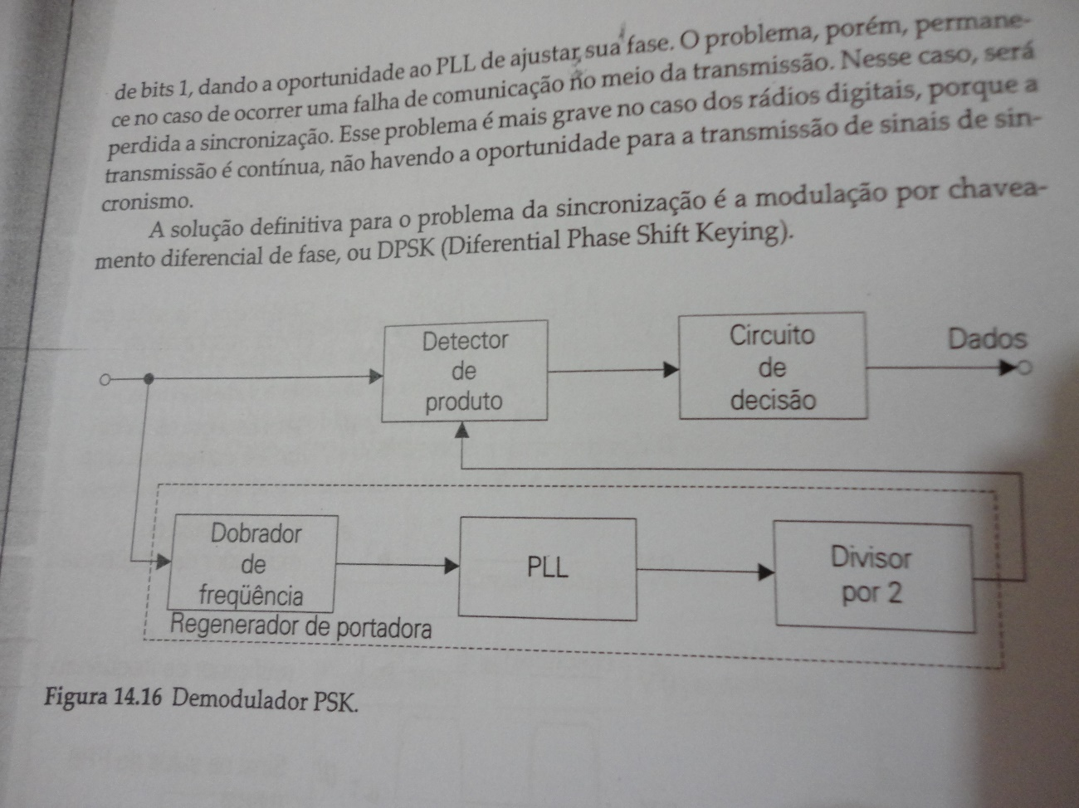

# QAM – Quadrature Amplitude Modulation

É utilizada em rádios de alta velocidade e em modens analógicos, apresenta grande semelhança com a modulação QPSK, utilizando técnicas de modulação e de demodulação semelhantes. O sinal codifica quatro bits por símbolo, apresentando uma velocidade de transmissão quatro vezes maior que a de modulação.

Em relação ao QPSK, o QAM apresenta amplitude de sinal variável, menor taxa de erro, maior velocidade de modulação e uso complexo.

QAM é uma combinação de modulação de amplitude (ou a alteração da amplitude da tensão de uma onda de seno para transmitir informações), juntamente com a modulação de fase. Existem várias maneiras de construir um modulador QAM.

Em um processo, dois sinais de modulação são derivados por pré- tratamento especial do fluxo de bits de informação. Duas réplicas da onda sinusoidal de frequência portadora são gerados, um é uma réplica direta e o outro é retardada por um quarto de um ciclo (90 graus). Cada um dos dois sinais de modulação diferentes derivados são então usados ​​para modular a amplitude de uma das duas portadoras ondas de senos iguais, respectivamente. A resultante de dois sinais modulados podem ser somados.

O resultado é uma onda senoidal com uma frequência constante imutável, mas com uma amplitude e uma fase que variam tanto para transmitir a informação.

A Figura 7 mostra que a amplitude e fase de modulação (QAM) podem ser combinados para formar um sistema de modulação eficiente. Neste exemplo, um sinal digital muda a fase do sinal digital e outra altera a amplitude. Em alguns sistemas comerciais, um único sinal digital é utilizado para alterar a fase e a amplitude do sinal de Rádio Frequência.

Figura - Exemplo Codificação QAM

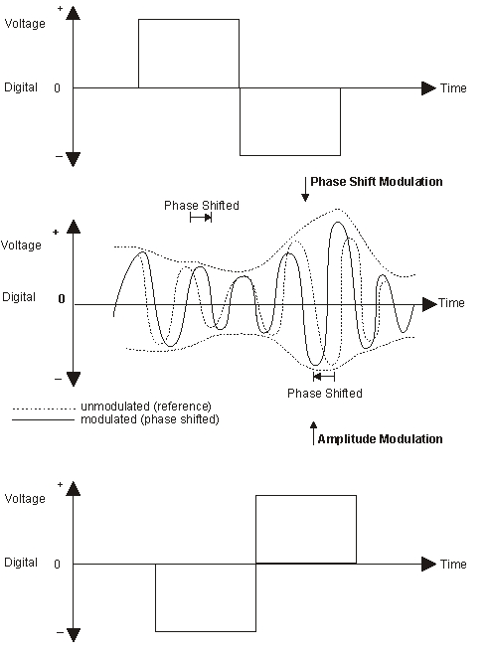

## Modulação

Para obtenção do sinal é utilizado um modulador em quadratura como pode ser visto na Figura 5.

Os filtros passa-baixa limitam a banda de frequência do sinal modulante e impedem o espelhamento do espectro de frequência gerado. O resultado da saída são da soma moduladores entrada do circuito. Para modulação faz-se o uso de um sistema de modulação bidimensional por meio de duas portadoras com frequência igualitária, mas com defasagem de 90º.

## Demodulação

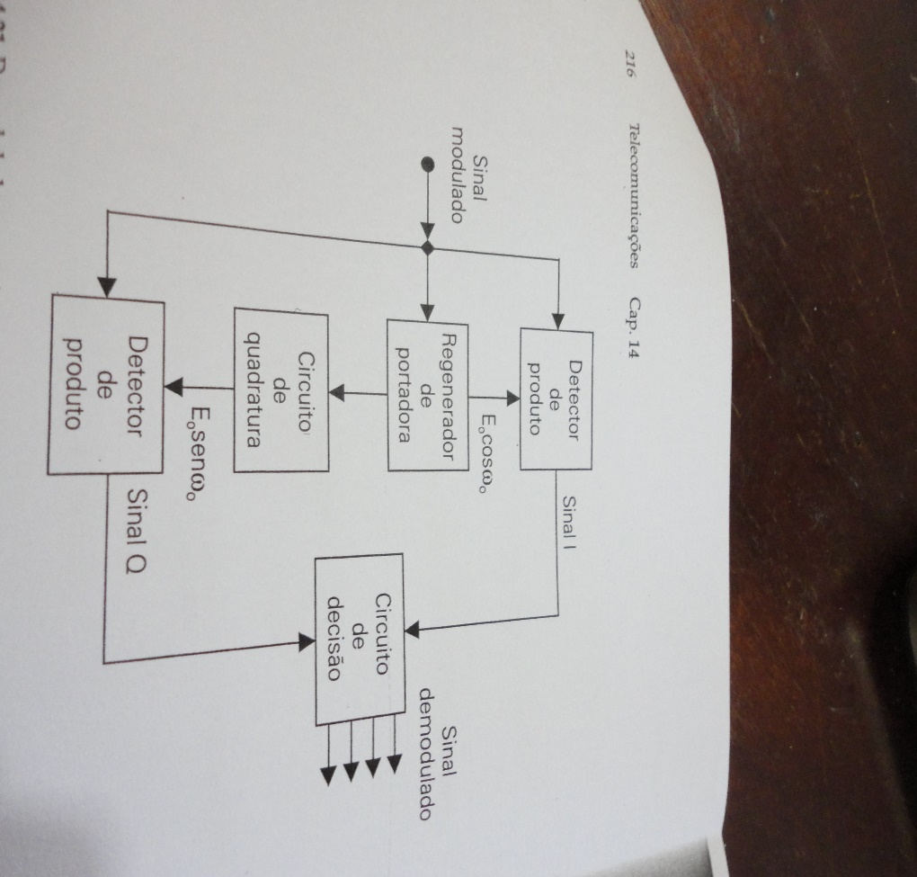Para demodulação do sinal, faz o uso da técnica de modulação em quadratura, utilizando o circuito ilustrado na Figura 7.

Figura 8 - Demodulador QAM

Onde para cada um dos sinais demoduladores são necessários dois comparadores e um detector de polaridade, logo após, o sinal de saída desse circuito é aplicado a um circuito lógico combinacional.

# Questão 2

a) A fonte de informação é um sinal aleatório binário.

b) O transmissor é composto por um modulador QPSK

c) O canal é do tipo AWGN.

O intuito deste sistema de comunicação é encontrar a curva de Taxa de Erro de Bit (BER) para o sistema.

## Código Fonte:

%% -------------------------------------------------------------------------

% UNOESC - Universidade do Oeste de Santa Catarina

% Disciplina: Princípios de Telecomunicação

% Professor: Daiana Nascimento Muniz

% Acadêmico: Cícero Ticiani Nicodem - 164151

clear all

close all

clc

%% Variaveis globais

t = 0:0.001:8; % Vetor tempo

numeroDeAmostras = 8;

M = 4; SNR = 10;

StringConfiguracao = RandStream('mt19937ar', 'Seed', 123456);

%Sinal Binário

sinal_binario= zeros(1,length(t));

%% for

for x=1: length(t)

%-------------------------------

if t(x)>1

sinal_binario(x)= 1;

end

%-------------------------------

if t(x)>2

sinal_binario(x)= 0;

end

%-------------------------------

if t(x)>3

sinal_binario(x)= 1;

end

%-------------------------------

if t(x)>4

sinal_binario(x)= 0;

end

%-------------------------------

if t(x)>5

sinal_binario(x)= 1;

end

%-------------------------------

if t(x)>6

sinal_binario(x)= 0;

end

%-------------------------------

if t(x)>7

sinal_binario(x)= 1;

end

%-------------------------------

if t(x)>8

sinal_binario(x)= 0;

end

%-------------------------------

if t(x)>9

sinal_binario(x)= 1;

end

end

%% Algoritmo de Resolução

%% Modulação QPSK

% %%Gerando a equação de probabilidade

% tx_databits = round(rand(1,8));

%

%

% symbol_alphabet = [ 1+1j, -1+1j, 1-1j, -1-1j]/sqrt(2);

% M = log2(length(symbol_alphabet));

% symbols_int = 2.^[0:M-1]*reshape(tx_databits, M, []);

% tx_symbols = symbol_alphabet(symbols_int+1);

hMod = modem.pskmod('M', M, 'PhaseOffset', pi/4, 'SymbolOrder', 'Gray');

mens_envia = modulate(hMod, sinal_binario);

% rx_databits_temp = [real(rx_symbols)<0; imag(rx_symbols)<0];

% rx_databits2 = reshape(rx_databits_temp, 1, []);

% %

mens_envia = rectpulse(mens_envia,numeroDeAmostras);

test1 = scatterplot(mens_envia);

% %Aplicando ruído ao canal

% SNR = 20; % an example: SNR = 20 dB

% sigma_v = 10^(-SNR/100);

% noise = sigma_v*(randn(size(tx_symbols))+j*randn(size(tx_symbols)))/sqrt(2);

%

msg_rx = awgn(mens_envia, SNR, 'measured', StringConfiguracao, 'dB');

h2 = scatterplot(msg_rx);

% figure (2)

% subplot 311

% plot(tx_databits);

%

% figure (2)

% subplot 312

% plot(tx_symbols);

%

% figure (2)

% subplot 313

%

%

% plot(tx_symbols);

% % %Definindo o canal awgn

% rx_symbols = abs(tx_symbols) + abs(noise);

% %

% %

% % %Calculando o Faixa de erro

% bit_errors = sum(tx_databits ~= rx_databits);

% ber = bit_errors/length(rx_databits);

%

% % Demodulação

% rx_databits_temp = [real(rx_symbols)<0; imag(rx_symbols)<0];

% rx_databits = reshape(rx_databits_temp, 1, []);

hDemod = modem.pskdemod('M', M, 'PhaseOffset', pi/4, 'SymbolOrder', 'Gray');

close(test1(ishghandle(test1)), h2(ishghandle(h2)));

mensagem_Mod = intdump(msg_rx,numeroDeAmostras);

sinal_demodulado = demodulate(hDemod, mensagem_Mod);

% %Calculo do Bit de Ruído

% SNR_vec = 0:1:10;

% ber = nan(1,length(SNR_vec));

%

% %%Loop de Calculo do Bit de Ruído

% for ii = 1:length(SNR_vec) % Attention: do not use i,j as loop index!

% SNR = SNR_vec(ii);

% ber(ii) = bit_errors/length(rx_databits);

% end

% %% Criando a curva com ruido de 0 a 10 dB

simbasebandex(0:10);

% figure (3)

% semilogy(SNR_vec, ber, 'b')

% xlabel('SNR [dB]')

% ylabel('Bit Error Ratio')

% title('QPSK AWGN')

% grid on

# Resultado Final

